Федеральное государственное бюджетное образовательное учреждение
высшего образования «Красноярский государственный медицинский
университет имени профессора В.Ф. Войно-Ясенецкого»
Министерства здравоохранения Российской Федерации
Фармацевтический колледж

Дневник

производственной практики
по модулю «Проведение лабораторных гистологических исследований»

Юлдашева Зульфия Бахтиёровна
ФИО
Место прохождения практики: КГБУЗ ККПАБюро

(медицинская организация, отделение)
с «20» апреля 2022 г. по «17» мая 2022 г.

Руководители практики:
Общий – Ф.И.О. (его должность) Соколов В.Д.
Непосредственный – Ф.И.О. (его должность) Солодухина И.Ю.
Методический – Ф.И.О. (его должность) Догадаева Е.Г.

Красноярск, 2022
Содержание
1. Цели и задачи практики
2. Знания, умения, практический опыт, которыми должен овладеть студент
после прохождения практики
3. Тематический план
4. График прохождения практики
5. Инструктаж по технике безопасности
6. Содержание и объем проведенной работы
7. Манипуляционный лист (Лист лабораторных / химических исследований)
8. Отчет (цифровой, текстовой)

Цели и задачи практики:
1. Закрепление в производственных условиях профессиональных умений
и навыков по методам гистологических исследований.
2. Расширение и углубление теоретических знаний и практических
умений по методам гистологических исследований.
3. Повышение профессиональной компетенции студентов и адаптации их
на рабочем месте, проверка возможностей самостоятельной работы.
4. Воспитание трудовой дисциплины и профессиональной
ответственности.
5. Изучение основных форм и методов работы в гистологических
лабораториях.
Программа практики.
В результате прохождения практики студенты должны уметь
самостоятельно:
1. Организовать рабочее место для проведения лабораторных
гистологических исследований.
2. Подготовить лабораторную посуду, инструментарий и оборудование
для анализов.
3. Приготовить растворы, реактивы, дезинфицирующие растворы.
4. Провести дезинфекцию биоматериала, отработанной посуды,
стерилизацию инструментария и лабораторной посуды.
5. Провести прием, маркировку, регистрацию и хранение поступившего
биоматериала.
6. Регистрировать проведенные исследования.
7. Вести учетно-отчетную документацию.
8. Пользоваться приборами в лаборатории.
9. Выполнять гистологические манипуляции по соответствующим
методикам.
По окончании практики студент должен представить в колледж следующие документы:
1. Дневник с оценкой за практику, заверенный подписью общего
руководителя и печатью ККПАБ.
2. Характеристику, заверенную подписью руководителя практики и
печатью ККПАБ.
3. Текстовый отчет по практике (положительные и отрицательные
стороны практики, предложения по улучшению подготовки в
колледже, организации и проведению практики).
4. Выполненную самостоятельную работу.
В результате производственной практики обучающийся должен:
Приобрести практический опыт:
- приготовления гистологических препаратов
Освоить умения:
- готовить материал, реактивы, лабораторную посуду и аппаратуру для
гистологического исследования;
- проводить гистологическую обработку тканей и готовить микропрепараты
для исследований;
- оценивать качество приготовленных гистологических препаратов;
- архивировать оставшийся от исследования материал;
- оформлять учетно-отчетную документацию;
- проводить утилизацию отработанного материала, дезинфекцию и
стерилизацию использованной лабораторной посуды, инструментария,
средств защиты.
Знать:
- задачи, структуру, оборудование, правила работы и техники безопасности в
патогистологической лаборатории;
- правила взятия, обработки и архивирования материала для
гистологического исследования;
- критерии качества гистологических препаратов;
- морфофункциональную характеристику органов и тканей человека.

Тематический план
8 семестр
№ | Наименование разделов и тем практики |  | Всего часов
8 семестр |  |  | 144
1 | Ознакомление с правилами работы в ККПАБ:  -повторение нормативных документов, регламентирующих санитарно-противоэпидемический режим в ККПАБ.  -повторение правил работы в гистологических лабораториях. |  | 8
2 | Подготовка материала к гистологическим исследованиям:  - прием, маркировка, регистрация биоматериала.  - устройство микроскопов и техника микроскопирования.  -устройство санного микротома и микротомных ножей. |  | 12
3 | Организация рабочего места:  - приготовление реактивов, подготовка оборудования, посуды для исследования |  | 6
4 | Техника приготовления гистологических препаратов:  - приготовление гистологических срезов;  - уплотнение материала;  - обезвоживание;  - фиксация;  - техника окрашивания срезов:  а) предварительная подготовка парафиновых срезов перед окраской.  -предварительная подготовка целлоидиновых срезов перед окраской.  б) проведение окрашивания срезов, наклеенных на предметные стекла и свободноплавающих срезов.  в) просветление и заключение срезов в специальные среды (смолы);  - обработка биопсийного материала;  - приготовление препаратов для электронно – микроскопического  исследования;  г) изучение методов гистологической обработки биопсийного и аутопсийного материала в современных условиях;  д) изучение гистохимических методов исследования в современной лаборатории;  е) специальные методы окрашивания, применяемые в гистотехнике. |  | 90
5 | Регистрация результатов исследования. |  | 8
6 | Выполнение мер санитарно-эпидемиологического режима в ККПАБ :  - проведение мероприятий по стерилизации и дезинфекции лабораторной  посуды, инструментария, средств защиты;  - утилизация отработанного материала. |  | 10
Вид промежуточной аттестации |  | Дифференцированный зачет | 10
Итого |  |  | 144

График прохождения практики
№ п/п | Дата | Часы | оценка | Подпись
1 | 20.04.2022 г | 8:00 - 14:00
2 | 21.04.2022г | 8:00 - 14:00
3 | 22.04.2022 г | 8:00 - 14:00
4 | 23.04.2022 г | 8:00 - 14:00
5 | 25.04.2022 г | 8:00 - 14:00
6 | 26.04.2022 г | 8:00 - 14:00
7 | 27.04.2022 г | 8:00 - 14:00
8 | 28.04.2022 г | 8:00 - 14:00
9 | 29.04.2022 г | 8:00 - 14:00
10 | 30.04.2022 г | 8:00 - 14:00
11 | 02.05.2022 г | 8:00 - 14:00
12 | 03.05.2022 г | 8:00 - 14:00
13 | 04.05.2022 г | 8:00 - 14:00
14 | 05.05.2022 г | 8:00 - 14:00
15 | 06.05.2022 г | 8:00 - 14:00
16 | 07.05.2022 г | 8:00 - 14:00
17 | 09.05.2022 г | 8:00 - 14:00
18 | 10.05.2022 г | 8:00 - 14:00
19 | 11.05.2022 г | 8:00 - 14:00
20 | 12.05.2022 г | 8:00 - 14:00
21 | 13.05.2022 г | 8:00 - 14:00
22 | 14.05.2022 г | 8:00 - 14:00
23 | 16.05.2022 г | 8:00 - 14:00
24 | 17.05.2022 г | 8:00 - 14:00
Лист лабораторных исследований
8 семестр
Исследования. | Количество исследований по дням практики. |  |  |  |  |  |  |  |  |  |  |  |  |  |  |  |  |  | итог:
 | 1 | 2 | 3 | 4 | 5 | 6 | 7 | 8 | 9 | 10 | 11 | 12 | 13 | 14 | 15 | 16 | 17 | 18
изучение нормативных  документов | 8 |  |  |  |  |  |  |  |  |  |  |  |  |  |  |  |  |  | 8
прием, маркировка,  регистрация  биоматериала. |  | 6 | 5 | 7 | 8 | 4 | 5 | 3 | 6 | 7 | 5 | 3 | 4 | 6 | 8 | 7 | 6 | 5 | 95
организация рабочего  места |  | 1 | 1 | 1 | 1 | 1 | 1 | 1 | 1 | 1 | 1 | 1 | 1 | 1 | 1 | 1 | 1 | 1 | 24
приготовление срезов |  | 6 | 5 | 7 | 8 | 4 | 5 | 3 | 6 | 7 | 5 | 3 | 4 | 6 | 8 | 7 | 6 | 5 | 95
уплотнение материала |  | 6 | 5 | 7 | 8 | 4 | 5 | 3 | 6 | 7 | 5 | 3 | 4 | 6 | 8 | 7 | 6 | 5 | 95
обезвоживание |  | 6 | 5 | 7 | 8 | 4 | 5 | 3 | 6 | 7 | 5 | 3 | 4 | 6 | 8 | 7 | 6 | 5 | 95
фиксация
предварительная  подготовка парафиновых  срезов перед окраской |  | 6 | 5 | 7 | 8 | 4 | 5 | 3 | 6 | 7 | 5 | 3 | 4 | 6 | 8 | 7 | 6 | 5 | 95
предварительная  подготовка  целлоидиновых срезов  перед окраской |  |  |  |  |  |  |  |  |  |  |  |  |  |  |  |  |  |  | 0
окрашивание срезов |  | 6 | 5 | 7 | 8 | 4 | 5 | 3 | 6 | 7 | 5 | 3 | 4 | 6 | 8 | 7 | 6 | 5 | 95
просветление и  заключение срезов в  специальные среды  (смолы) |  | 6 | 5 | 7 | 8 | 4 | 5 | 3 | 6 | 7 | 5 | 3 | 4 | 6 | 8 | 7 | 6 | 5 | 95
Обработка биопсийного  материала |  | 6 | 5 | 7 | 8 | 4 | 5 | 3 | 6 | 7 | 5 | 3 | 4 | 6 | 8 | 7 | 6 | 5 | 95
приготовление  препаратов для  электронно –  микроскопического  исследования |  | 6 | 5 | 7 | 8 | 4 | 5 | 3 | 6 | 7 | 5 | 3 | 4 | 6 | 8 | 7 | 6 | 5 | 95
микроскопия |  | 1 | 1 | 1 | 1 | 1 | 1 | 1 | 1 | 1 | 1 | 1 | 1 | 1 | 1 | 1 | 1 | 1 | 24
регистрация результатов  исследования |  | 6 | 5 | 7 | 8 | 4 | 5 | 3 | 6 | 7 | 5 | 3 | 4 | 6 | 8 | 7 | 6 | 5 | 95
утилизация  отработанного материала |  | 1 | 1 | 1 | 1 | 1 | 1 | 1 | 1 | 1 | 1 | 1 | 1 | 1 | 1 | 1 | 1 | 1 | 24

ОТЧЕТ ПО ПРОИЗВОДСТВЕННОЙ ПРАКТИКЕ
Ф.И.О. обучающегося Юлдашева Зульфия Бахтиёровна
Группы 406-2 специальности 31.02.03 -Лабораторная диагностика
Проходившего (ей) производственную практику с «20» апреля 2022 г по «17» мая 2022 г
За время прохождения практики мною выполнены следующие объемы работ:
- Цифровой отчет
№ | Виды работ | Количество
1 | -изучение нормативных документов, регламентирующих санитарно-противоэпидемический режим в ККПАБ. - ознакомление с правилами работы в гистологических лабораториях | 8
2 | - прием, маркировка, регистрация биоматериала. | 95
3 | - приготовление реактивов, подготовка оборудования, посуды для исследования | 24
4 | - приготовление гистологических срезов;  - уплотнение материала; обезвоживание;  -фиксация; техника окрашивания срезов:  а) предварительная подготовка парафиновых срезов перед  окраской.  -предварительная подготовка целлоидиновых срезов перед  окраской.  б) проведение окрашивания срезов, наклеенных на  предметные стекла и свободноплавающих срезов.  в) просветление и заключение срезов в специальные среды  (смолы);  - обработка биопсийного материала;  - приготовление препаратов для электронно –  микроскопического исследования | 760
5 | Регистрация результатов исследования. | 95
6 | проведение мероприятий по стерилизации и дезинфекции  лабораторной посуды, инструментария, средств защиты;  - утилизация отработанного материала. | 24

2. Текстовой отчет
1. Умения, которыми хорошо овладел в ходе практики: Прием и маркировка биоматериала, регистрация результатов исследования, подготовка материалов к исследованию, приговорка препаратов, фиксирование препаратов, предварительная подготовка лабораторной посуды, инструментария, средств защиты для проведения исследования, работа с нормативной документацией при выполнении исследование, окрашивание срезов, утилизации отработанного материала.

2.Самостоятельная работа: приготовление срочного гистологического препарата.
3.Помощь оказана со стороны методических и непосредственных руководителей: помощь в заполнении дневника оказана со стороны Догадаевой Е.Г.
4. Замечания и предложения по прохождению практики: Замечаний нет.

Общий руководитель практики ________________ ____________________
(подпись) (ФИО)
М.П.организации

ХАРАКТЕРИСТИКА
Юлдашева Зульфия Бахтиёровна
ФИО
обучающийся (ая) на 4 курсе по специальности 31.02.03 Лабораторная диагностика успешно прошел (ла) производственную практику по профессиональному модулю:
Проведение лабораторных гистологических исследований
в объеме 144 часа с «20» апреля 2022 г. по «17» мая 2022 г.
в организации: КГБУЗ ККПАБюро.
За время прохождения практики:
№ ОК/ПК | Критерии оценки | Оценка  (да/нет)
ПК 5.1, ОК13 | Быстро и правильно готовит рабочее место в соответствии с методикой. | Да
ПК5.2  ОК 2 | Соблюдает методику при выполнении унифицированных исследований.  Правильно интерпретирует результаты исследований. | Да
ПК 5.3 | Соблюдает форму заполнения учетно-отчетной документации (журнал, бланки). | Да
ПК 5.4,  ОК 11 | Проводит мероприятия по стерилизации и дезинфекции  лабораторной посуды, инструментария, средств защиты.  Утилизирует отработанный материал в соответствии с инструкциями  и СанПин. | Да
ОК 1 | Демонстрирует интерес к профессии.  Внешний вид опрятный, аккуратный. | Да
ОК 6 | Относится к медицинскому персоналу и пациентам уважительно, отзывчиво, внимательно. Отношение к окружающим бесконфликтное. | Да
ОК 7 | Проявляет самостоятельность в работе, целеустремленность,  организаторские способности. | Да
ОК 9 | Способен освоить новое оборудование или методику (при ее замене) | Да
ОК 10 | Демонстрирует толерантное отношение к представителям иных  культур, народов, религий. | Да
ОК 12 | Способен оказать первую медицинскую помощь при неотложных  ситуациях | Да
ОК14 | Соблюдает санитарно-гигиенический режим, правила ОТ и  противопожарной безопасности. Отсутствие вредных привычек. Участвует  в мероприятиях по профилактике профессиональных заболеваний | Да
« » г
подпись непосредственного руководителя практики
_______________/ФИО, должность
м.п.
Аттестационный лист производственной практики
Студент (Ф.И.О.) Юлдашева Зульфия Бахтиёровна
Обучающийся на 4 курсе по специальности 31.02.03 «Лабораторная диагностика» при прохождении производственной практики по
ПМ 05 Проведение лабораторных гистологических исследований
МДК 05.01 Теория и практика лабораторных гистологических исследований
с 20 апреля 2022г. по 17 марта 2022г. в объеме 144 часа
в организации: КГБУЗ ККПАБюро.
освоил общие компетенции ОК 1 – ОК 14
_______________________________________________________________
освоил профессиональные компетенции ПК 4.1, ПК 4.2,ПК 4.3, ПК4.4
№ п/п | Этапы аттестации производственной практики | Оценка
 | Оценка общего руководителя производственной практики
 | Дневник практики
 | Индивидуальное задание
 | Дифференцированный зачет
 | Итоговая оценка по производственной практике

Дата _______________ Ф.И.О. _______________
(подпись общего руководителя производственной практики от организации)
МП организации

Дата методический руководитель Ф.И.О.
(подпись)
МП учебного отдела

ИНСТРУКТАЖ ПО ТЕХНИКЕ БЕЗОПАСНОСТИ

Биологические материалы, исследуемые в лаборатории, могут содержать возбудителей инфекционных заболеваний (вирусных гепатитов, ВИЧ инфекции).
Медицинские работники должны относиться к биологическим жидкостям как к потенциально заражённым.
Техника безопасности:
- Работать только в спецодежде: халате, колпачке, маске, перчатках, сменной обуви.
- Не покидать рабочее место во время анализа.
- Убедиться в укомплектованности аптечки на случай производственной травмы в подразделениях диспансера (спирт этиловый 70%; раствор йода спиртовой 5%; бинт стерильный: салфетки марлевые стерильные; лейкопластырь; ножницы; перчатки медицинские стерильные).
- К проведению инвазивных процедур не допускается, персонал в случае:
-обширных повреждений кожного покрова;
-экссудативных повреждений кожи;
-мокнущего дерматита
- Пипетировать биологические материалы и химические реактивы только дозатором или резиновой грушей.
- Запрещено утилизировать отработанный материал не в соответствии с классификационными группами отходов.
- Запрещается пробовать на вкус все вещества, находящиеся в лаборатории.
- Запрещается принимать пищу в лаборатории.
- Запрещается курить в лаборатории.
- После работы в лаборатории мыть руки на два раза со специальными дезинфицирующими средствами.
- Выключать из сети все электрические приборы по окончанию работы.
- Уметь оказывать первую медицинскую помощь.
- Студентам запрещается работать в лаборатории без присутствия лаборанта, а также в неустановленное время без разрешения лаборанта.
- Пролитые на пол и стол биологические и химические вещества обезвреживают и убирают под руководством лаборанта в соответствии с правилами.
- При работе в лаборатории следует соблюдать следующие требования: выполнять работу нужно аккуратно, добросовестно, внимательно, экономно, быть наблюдательным, рационально и правильно использовать время, отделенное для работы.
- До выполнения каждой лабораторной работы можно приступить только после получения инструктажа по технике безопасности и разрешения старшего лаборанта и заведующей лаборатории.
- По окончании работы следует привести в порядок свое рабочее место: протереть поверхность рабочего стола, закрыть водопроводные краны, выключить электрические приборы, провести дезинфекцию рабочего инструментария и помещения.
- Все работающие в учреждении (независимо от занимаемой должности и характера выполняемой работы) обязаны четко знать и строго выполнять установленные правила пожарной безопасности, не допускать действий, могущих привести к взрыву или пожару.
Подпись общего руководителя ________________

Подпись студента _________________________

Печать лечебного учреждения

День 1 (20.04.2022 г.)
Изучение нормативных документов, ознакомление с правилами работы в гистологических лабораториях
Лаборант - гистолог должен знать всю цепь действий по приготовлению гистологических препаратов.
Рисунок 1 – Изучение устройства микротома

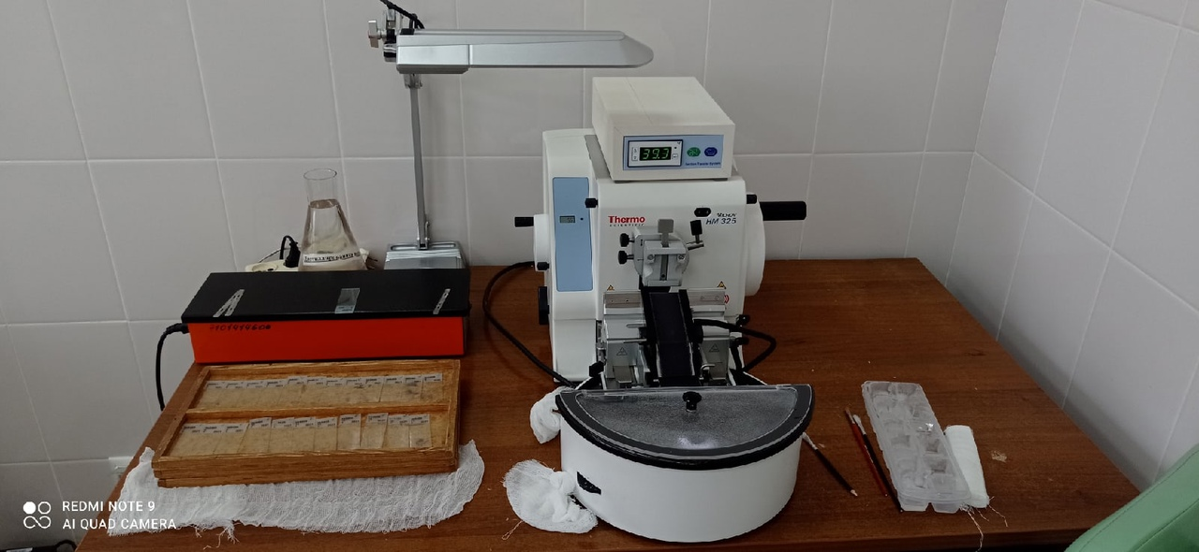

Рисунок 2 – Изучение техники уплотнения материала
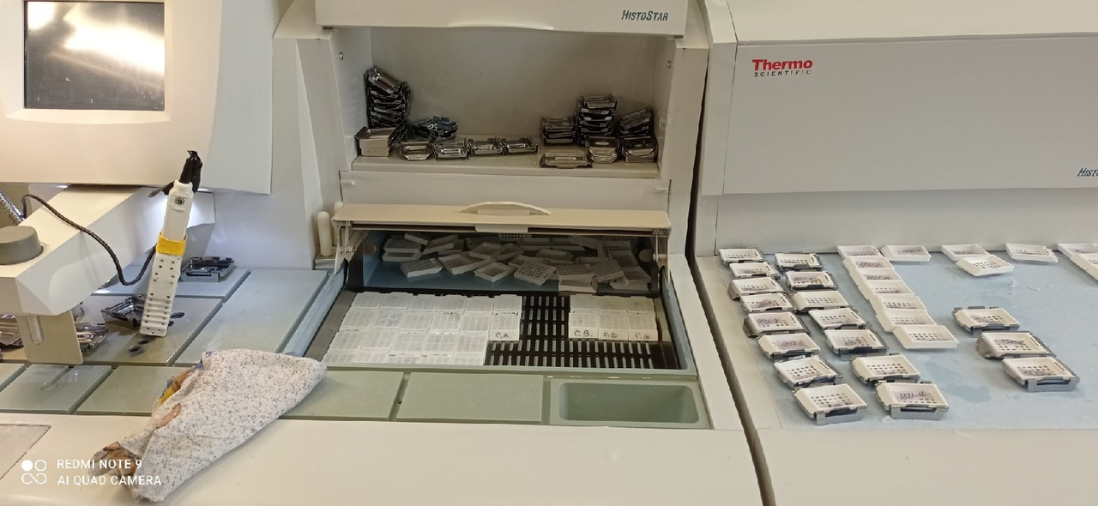

День 2 (21.04.2022 г.)
Приём, маркировка и регистрация биоматериала

Рисунок 3- Регистрация биоматериала
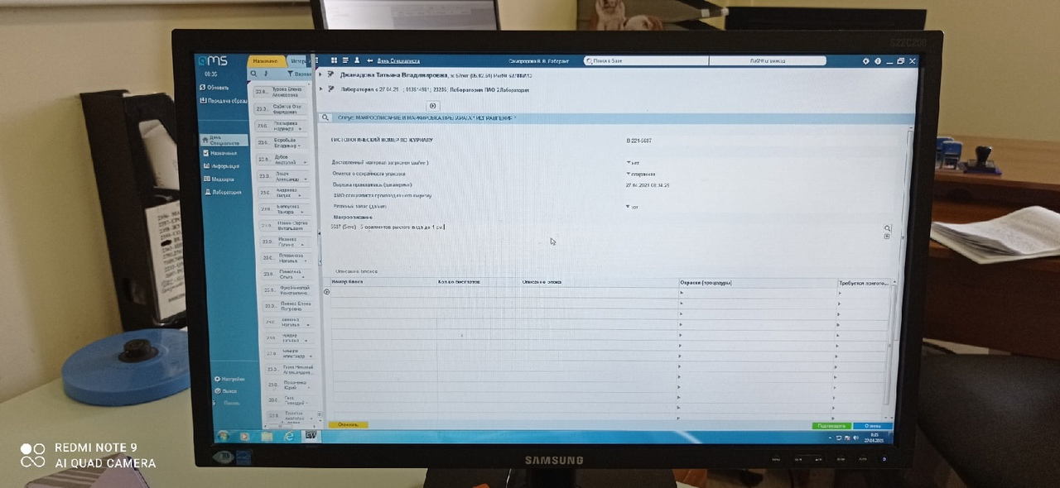

Проводила приём, маркировку и регистрацию биоматериала для исследования.
Взятие материала
Материалом для гистологического исследования могут служить кусочки органов экспериментальных животных, материал, полученный путем прижизненного иссечения у человека кусочков тканей (биопсии), трупные материалы, мазки жидких исследуемых материалов (крови, костного мозга).
Для гистологического исследования берут кусочки органов и тканей величиной не более 1 см3. Материал желательно получать как можно раньше после смерти людей (метод исследования материала трупа человека — аутопсия). С диагностической целью материал для гистологического исследования может забираться у людей прижизненно с помощью специальных инструментов или во время операций. Этот способ получения материала носит название биопсии.

День 3 (22.04.2022 г.)
Техника приготовления гистологических препаратов для электронно-микроскопического исследования

Основные этапы приготовления гистологических препаратов:
1. взятие материала;
2. фиксация;
3. промывка в воде;
4. обезвоживание и уплотнение;
5. заливка;
6. приготовление срезов;
7.окрашивание;
8. заключение срезов.
Рисунок 4 – Промывка в воде
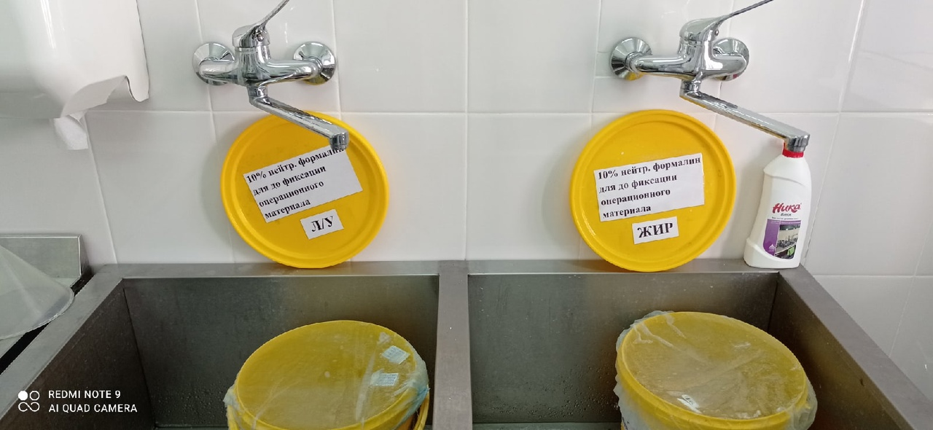

Проводила промывку жира и лимфатических узлов.
После фиксации материал промывают (чаще всего в течение нескольких часов в проточной воде) с тем, чтобы избавить его от избытка фиксатора и различных осадков фиксирующих жидкостей.

День 4 (23.04.2022 г.)
Уплотнение материала

Рисунок 5 – уплотнение материала в парафине

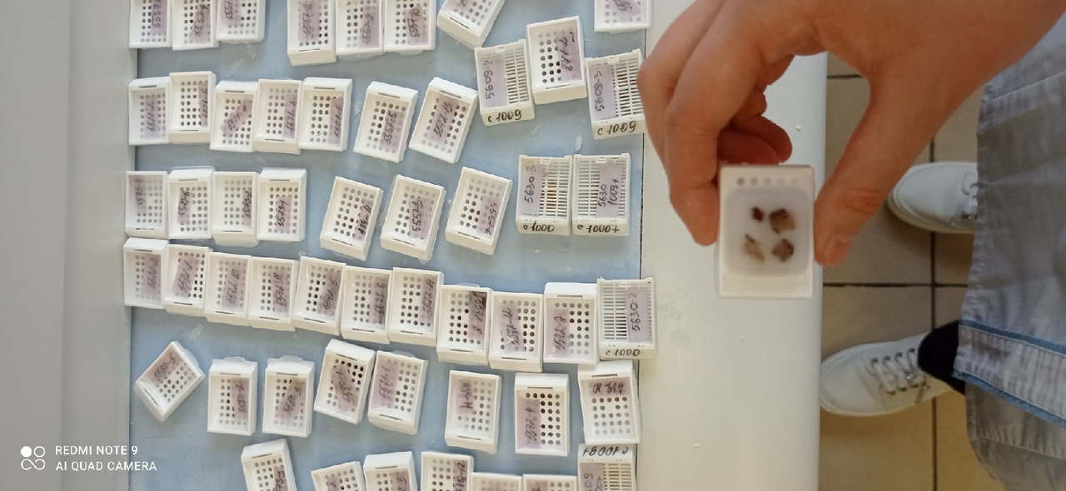

Происходит полное затвердение парафина. Кусочки с окружающим их парафином извлекают из коробочек и с помощью расплавленного парафина, наклеивают на деревянные кубики, получаются парафиновые блоки.
Уплотнения также можно добиться замораживанием кусочка органа (срочная биопсия).

День 5 (25.04.2022 г.)
Архивирование оставшегося от исследования материала
Рисунок 6 – Архивирование материала
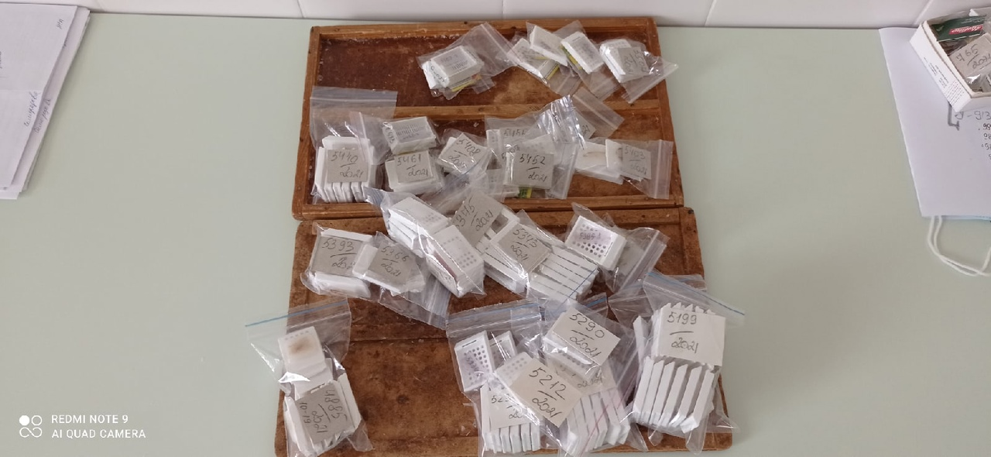

Сроки хранения в архиве биопсийных (операционных) материалов и документов, оформленных в рамках исследований:
- тканевые образцы в 10%-ном растворе нейтрального формалина при наличии опухолевого или опухолеподобного процесса - не менее одного года с даты оформления протокола, в прочих случаях - не менее чем до окончания оформления протокола;
- микропрепараты и тканевые образцы в парафиновых блоках - в течение срока хранения медицинской документации пациента;
- направления и протоколы - в течение срока хранения медицинской документации пациента.

День 6 (26.04.2022 г.)
Выполнение мер санитарно-эпидемиологического режима
Средствами индивидуальной защиты при работе в лабораториях являются халаты, косынки или шапочки, прорезиненный или полиэтиленовый фартук, резиновые перчатки, защитные очки.
Прорезиненный или полиэтиленовый фартук, резиновые перчатки, защитные очки (должны плотно прилегать к лицу) необходимы при работе с биологическим материалом и едкими веществами.
Халат является формой одежды медицинского персонала, стирается по мере загрязнения, но не реже 2 раз в неделю. В случае загрязнения биологическим материалом обязательно предварительное замачивание в дезинфицирующем растворе в соответствии со стандартом «Дезинфекция и стерилизация в медицинской практике: основные нормы и правила» (60 мин в 0,5% растворе хлорамина).
Перчатки необходимо одевать во время каждой процедуры работы с пациентами или с биологическим материалом. При работе с пациентами и при проведении аналитических манипуляций используются одноразовые диагностическо-смотровые нестерильные перчатки. Для обработки и мойки инструментов используют технические перчатки. Использованные перчатки погружаются в дезинфицирующий раствор на 60 минут.
Маска и очки необходимы при возможности разбрызгивания биологического материла.
Маска должна меняться через каждые 4 часа работы. Очки после каждого использования протирают дезинфицирующим раствором, промывают проточной водой, высушивают.
Проведение мероприятий по стерилизации и дезинфекции лабораторной посуды, инструментария, средств защиты.

День 7 (27.05.2022 г.)
Взятие материала
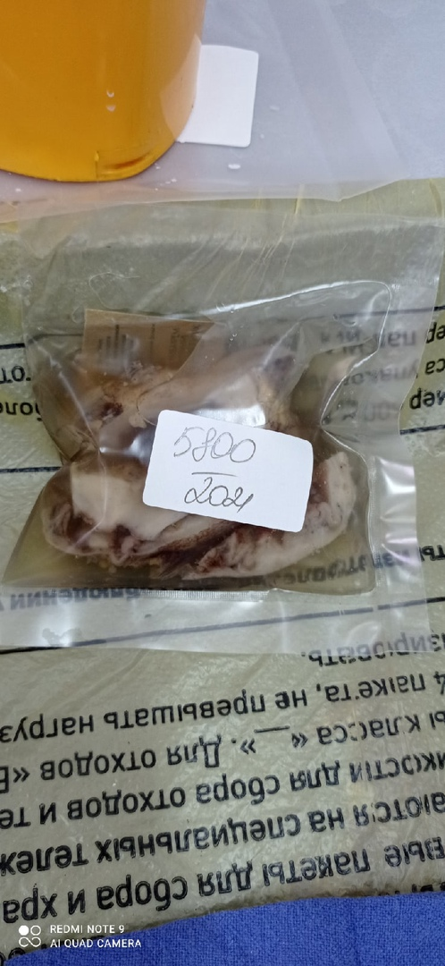
Рисунки 7 и 8 – упаковка запаса материала.
Взятие материала

Для гистологического исследования берут кусочки органов и тканей величиной не более 1 см³. Материал желательно получать как можно раньше после смерти людей (метод исследования материала трупа человека -аутопсия).
С диагностической целью материал для гистологического исследования может забираться у людей прижизненно с помощью специальных инструментов или во время операций. Этот способ получения материала носит название биопсии.

День 8 – 9 (28.04.2022 г. - 29.04.2022 г.)
Заливка в парафин
Рисунок 9 – заливка в парафин
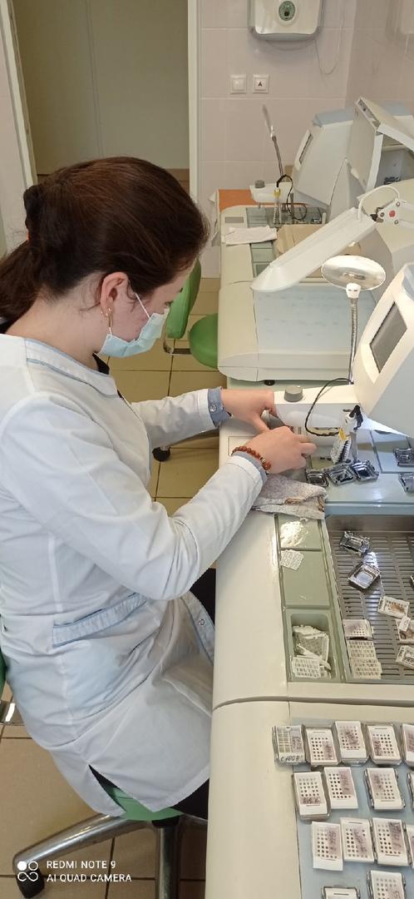
Проводила заливку в парафин материала.
Происходит полное затвердение парафина. Кусочки с окружающим их парафином извлекают из коробочек и с помощью расплавленного парафина, наклеивают на деревянные кубики, получаются парафиновые блоки.
Уплотнения также можно добиться замораживанием кусочка органа (срочная биопсия).

День 10-11 (30.05.2022 г. - 02.04.2022 г.)
Приготовление срезов
Рисунок 10 – печать предметных стёкол
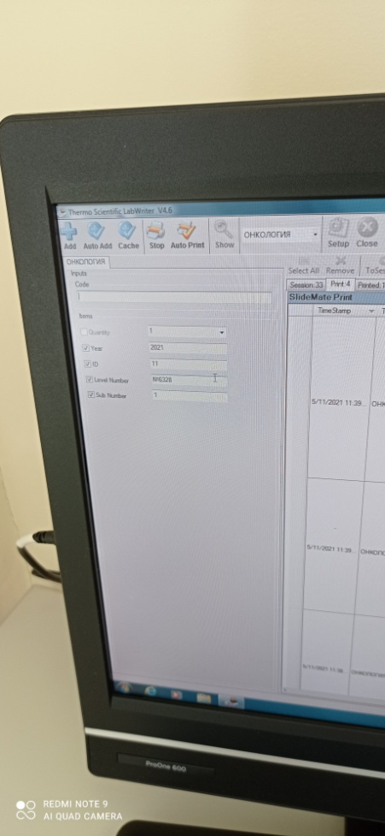

Срезы с блоков изготовляются на микротоме. Наиболее распространены микротомы санный и замораживающий. В специальных устройствах микротома зажимается парафиновый блок и микротомный нож. Существует механизм, поднимающий объектодержатель с блоком на заданное количество микрометров. Это позволяет при каждом скольжении ножа в плоскости параллельной поверхности блока получать срезы толщиной 5-10 микрометров с парафиновых блоков.

День 12 (03.05.2022 г.)
Окрашивание срезов
Рисунок 11 – окрашивание срезов
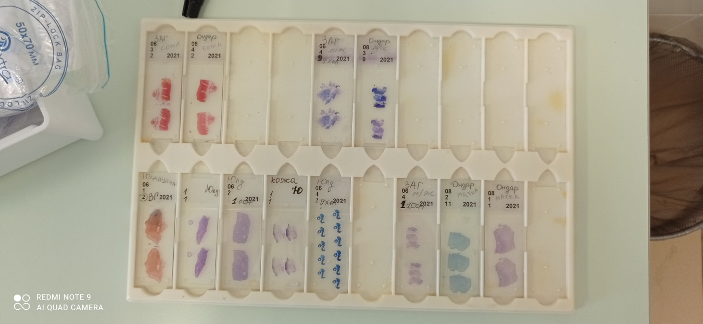
Изготовленные на микротоме срезы окрашиваются. Перед окраской из парафиновых срезов обязательно удаляют парафин (растворением в ксилоле).
Окрашивание необходимо производить для того, чтобы отчетливо выявить под микроскопом тонкие структуры объекта. В неокрашенных срезах большинство структур одинаково преломляет свет, поэтому рассмотреть их не удается.

День 13 (04.05.2022 г.)
Утилизация обработанного материала

Рисунок 12 - утилизация отходов
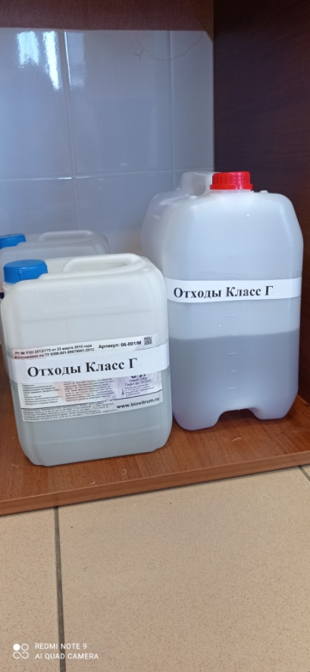

В соответствии с п. 37 приказа МЗ РФ от 6 июня 2013 г. № 354н «О порядке проведения патолого-анатомических вскрытий» медицинские отходы, образовавшиеся в результате проведения патолого-анатомического вскрытия, включая гистологические препараты и биологические материалы, утилизируются в соответствии с требованиями СанПиН 2.1.7.2790-10. Согласно классификации медицинских отходов (п. 2.1 СанПиН 2.1.7.2790-10), паталого-анатомические отходы относятся к отходам класса Б. Патологоанатомические отходы класса Б (в том числе гистологические препараты), согласно п 4.18 СанПиН 2.1.7.2790-10, подлежат кремации (сжиганию) или захоронению на кладбищах в специальных могилах на специально отведенном участке кладбища в соответствии с требованиями законодательства РФ.

День 14-15 (05.05.2022 г. – 06.05.2022 г.)
Приготовление парафиновых срезов
Парафиновые срезы делаю толщиной 7-10 мкм. При очень хорошо залитом материале и хорошо наточенном ноже можно получить срезы толщиной 3-5 мкм. Парафиновые срезы режут сухим ножом. Полученные парафиновые срезы осторожно, не прикасаясь к режущему краю ножа, снимают влажной кисточкой или препаровальной иглой и помещают в чашку с теплой водой или сразу наклеивают на предметное стекло. Если блоки небольшие и прямоугольные, при поперечном положении ножа при резке из срезов получают ленточки (серии). Отдельные срезы не снимают с ножа. Края их прикреплены друг к другу, и они располагаются полоской друг к другу. Эту полоску снимают целиком для дальнейшей обработки. Парафиновые срезы всегда сморщены и имеют складки. Эти морщинки и складки необходимо расправить, либо поместив срезы на поверхность теплой (не горячей, чтобы не расплавился парафин!) дистиллированной воды, либо в процесс наклеивания на предметное стекло.

День 16 (07.05.2022 г.)
Окрашивание
Рисунок 13 – наклейка покровных стёкол
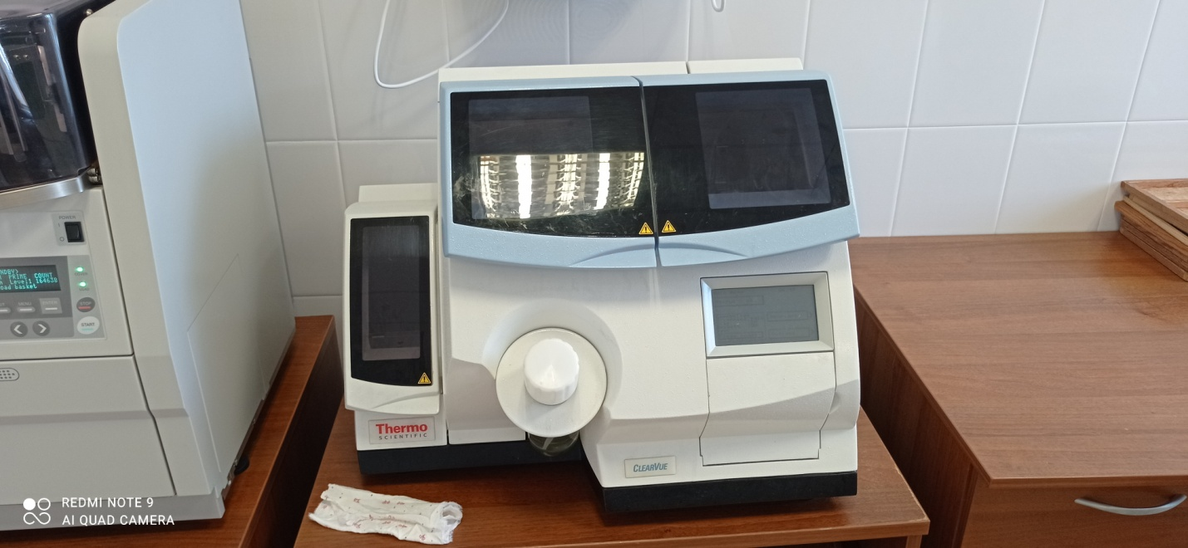
Техника окрашивания срезов.
1. Перед окрашиванием образцы освобождают от парафина, проводя по батарее растворителей: ксилол, спирт 100 %, 96 %, 80 %, 70 %, 60 %, вода (по 2-5 мин)
2. Для окрашивания предметные стёкла со срезами помещают на короткое время в раствор красителя, промывают водой, обрабатывают раствором другого красителя (если таковой используется тоже) и вновь промывают водой.
3. Препарат опять обезвоживают (проводя по батарее спиртов с возрастающей концентрацией), а затем просветляют (в карбол-ксилоле и ксилоле) - для удаления лишней краски.
4. Наконец, на препарат наносят каплю канадского бальзама (в случае среза) или кедрового масла (на мазки крови) и накрывают покровным стеклом.

День 17 - 18 (09.05.2022 г. - 10.05.2022 г.)
Приготовление срезов
Рисунок 14 – приготовление срезов

Срезы с блоков изготовляются на микротоме. Наиболее распространены микротомы санный и замораживающий. В специальных устройствах микротома зажимается парафиновый блок и микротомный нож. Существует механизм, поднимающий объектодержатель с блоком на заданное количество микрометров. Это позволяет при каждом скольжении ножа в плоскости параллельной поверхности блока получать срезы толщиной 5-10 микрометров с парафиновых блоков.

День 19 - 20 (11.05.2022 г. – 12.05.2022 г.)
Cito – диагностика
Рисунок 15 – получение операционного материала по пневмопочте
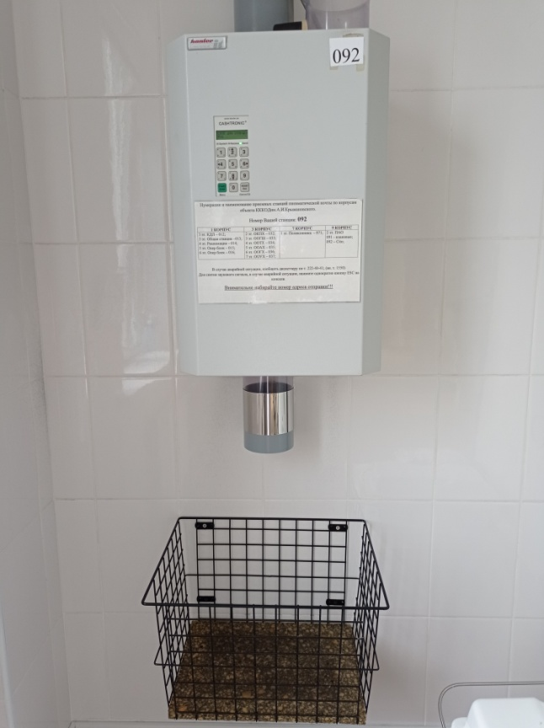
Рисунок 16 – вырезка материала
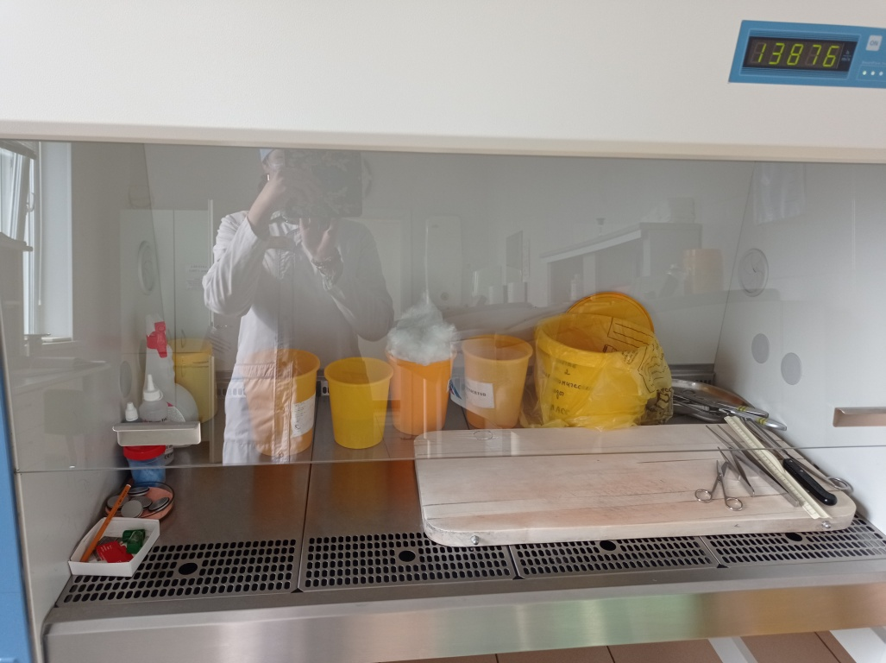
Врач немедленно приступает к вырезке нативного материала. Необходимые для срочного исследования кусочки кладут на блок с добавлением криогеля для быстрой заморозки в криостате. Оставшийся материал запасают для плановой проводки.
День 21 - 22 (13.05.2022 г. – 14.05.2022 г.)
Получение замороженных срезов
Рисунок 17 – криостат Cryostar NX 70
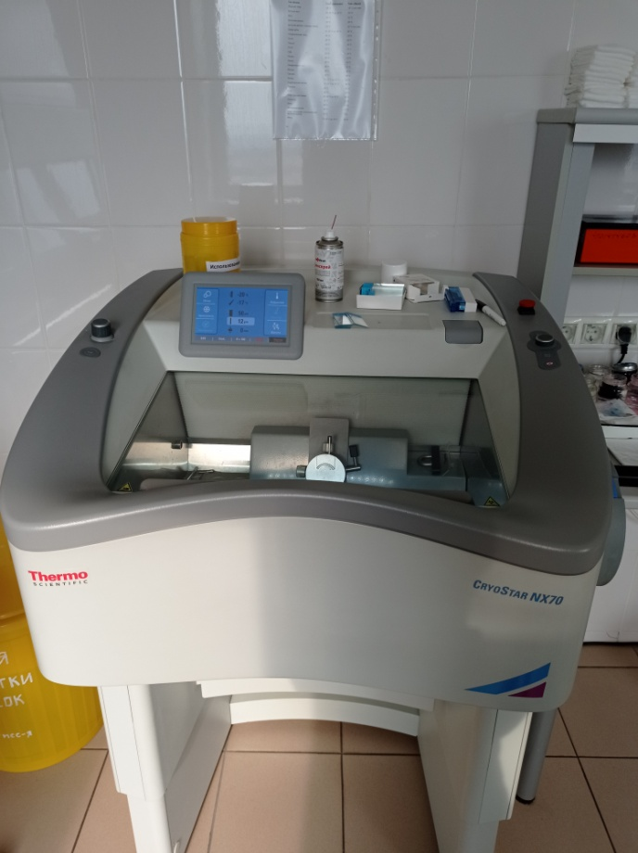
Блок помещается в криостате на площадку Пельтье, где происходит замораживание кусочков в течение 30 секунд. Температура лезвия ножа и материала устанавливается в соответствии с оптимальными значениями для определённого типа образца.
Рисунок 18 – окрашивание срезов гематоксилин - эозином
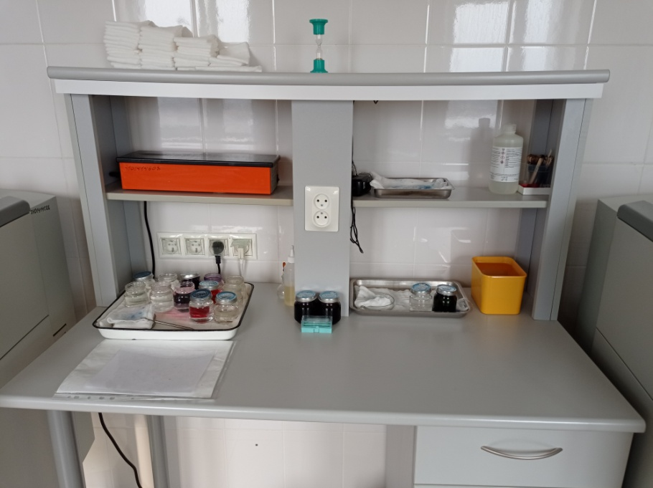

Окрашивание проводят в соответствии с методикой:
- Фиксация в 10% растворе формалина;
- Обезвоживание в 96° изопропиловом спирте;
- Окраска ядер клеток гематоксилином Майера в течение 5 минут;
- Промывка в проточной воде;
- Промывка в проточной воде с добавлением 2-3 капель нашатырного спирта для проявления гематоксилина;
- Промывка в проточной воде;
- Окраска цитоплазмы клеток эозином 0,5%;
- Пропускают через батарею из трёх 96° изопропиловых спиртов;
- Пропускают через 2 раствора ксилола.
Срезы заключают в полистирол и аккуратно, без появления пузырьков, накрывают покровным стеклом.
Готовый гистологический препарат отправляется на дальнейшее исследование врачам.
Длительность проведения срочного гистологического исследования – до 20 минут.
День 23 - 24 (16.05.2022 г. – 17.05.2022 г.)
Передача заключения
Рисунок 19 – окрашенные срезы
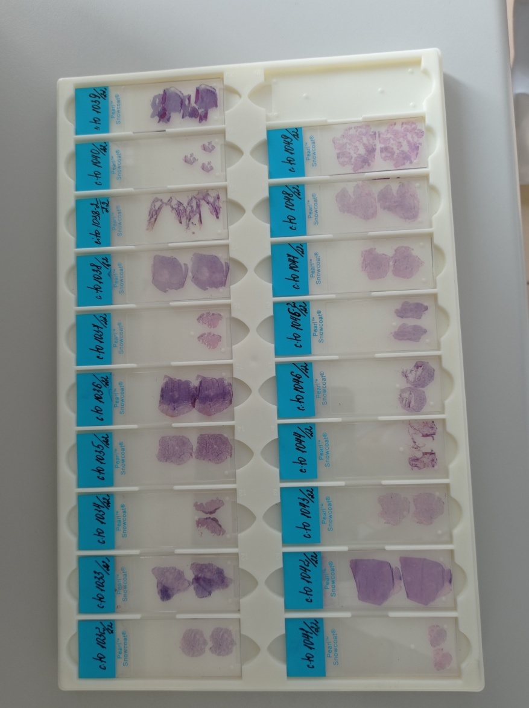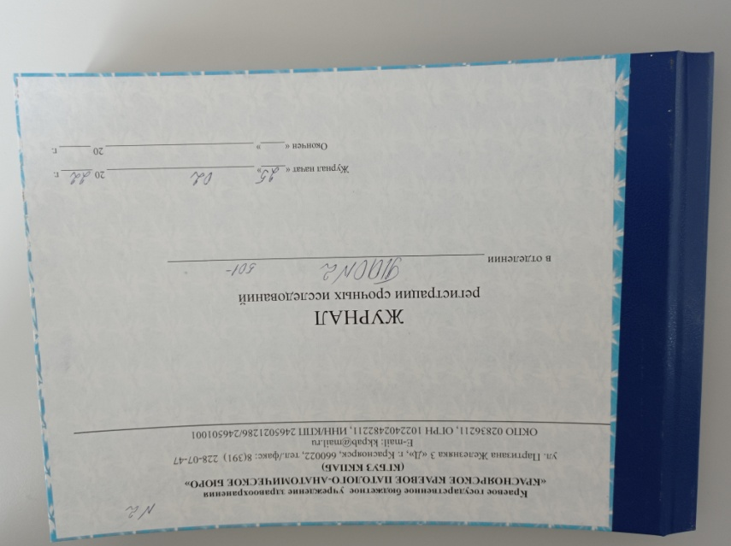
Рисунок 20 – регистрация в журнале
Направление на исследование оформляют в трёх экземплярах под копирку.
В журнале указывают порядковый номер образца, фамилию и инициалы пациента и количество вырезанного материала.

